ДЕПАРТАМЕНТ ОБРАЗОВАНИЯ И НАУКИ ГОРОДА МОСКВЫ

ГОСУДАРСТВЕННОЕ БЮДЖЕТНОЕ ПРОФЕССИОНАЛЬНОЕ ОБРАЗОВАТЕЛЬНОЕ УЧРЕЖДЕНИЕ ГОРОДА МОСКВЫ

**ПЕРВЫЙ МОСКОВСКИЙ ОБРАЗОВАТЕЛЬНЫЙ КОМПЛЕКС**

(ГБПОУ «1-й МОК»)

У Т В Е Р Ж Д А Ю

______________/Тузовский А.Ф./

**ОТЧЁТ**

**ПО УЧЕБНОЙ ПРАКТИКЕ**

**специальность: 09.02.07 «Информационные системы и программирование»**

по ПМ.06 «Сопровождение информационных систем»

Студента ________Гундорова Александра Евгеньевича_________________

Группа 21ИС Курс 2-й 2020/2021 уч. год

Москва

2021 г.

18.05.2021

**Тема занятия:**

**“Анализ информационной системы**

**Аудит ИС Макдональдс”**

Задачи ИС ПБО Макдональдс:

1. обеспечение исправной работы терминалов и автоматизированных систем;
2. Обеспечение работы по обслуживанию клиентов;
3. обеспечение соблюдения стандартов по готовке и подачи пищи.
4. Функции информационной системы Макдональдс:

* Оформление заказов самостоятельно через электронные терминалы оплаты;
* Возможность получить свой заказ через систему Table service, посредством локатора.
* Возможность видеть статус выполнения заказа на табло.
* Возможность использования промокодов
* Возможность кастомизации доступных позиций (добавить сироп, убрать лук etc.)

1. Недостатки информационной системы Макдональдс:

* Зона действия локаторов не всегда определяется верно;
* Радиус действия локаторов очень мал, происходят частые сбои, если заказы также выносят на улицу;
* Комната матери и ребенка постоянно закрыта и открывается только по устному запросу через менеджера, что происходит очень долго.
* Начинающие сотрудники забывают правила сборки, фасовки картофеля или сервировки заказов, что понижает общую производительность.
* Расписание смен имеется только в письменном виде, для его просмотра приходится приезжать в ресторан.
* План замены и отдачи смен, а также заказа выходных тоже является письменным документом и может быть доступен лишь из ресторана.
* Долгая доставка и пополнение продуктов на этаже

1. Преимущества информационной системы Макдональдс:

* Выбор способа оплаты;
* Возможность самостоятельно оформить заказ;
* Возможность получить заказ сразу за стол с помощью локатора;
* Возможность отслеживать статус готовности заказа через табло;
* Возможность кастомизации имеющихся позиций;

20.05.2021

**“Меры поддержания документации ИС в актуальном состоянии ГОСТ Р ИСО/МЭК 12207. Основные процессы и взаимосвязь между документами в информационной системе согласно стандартам”**

Проанализировав информационную систему Макдональдс, был сделан вывод, что в ней имеются ошибки, которые нужны исправить согласно ГОСТу, ИСО МЭК 12207:

1) Менеджмент информации (По ГОСТ Р ИСО/МЭК 12207);

2) Процесс менеджмента людских ресурсов (По ГОСТ Р ИСО/МЭК 12207).

**Найденные проблемы в информационной системе:**

1. Отсутствует возможность контролировать электронно выход сотрудников по замене или сотрудников с больничным листом, что сказывается на осведомленности о штате сотрудников;(**Менеджмент информации (По ГОСТ Р ИСО/МЭК 12207), Пункт 6.3.6**)

2. Нет возможности массового информирования работников об новом расписании, что приводит к падению рабочей эффективности; (**Менеджмент информации (По ГОСТ Р ИСО/МЭК 12207), Пункт 6.3.6**)

3. Сотрудник может выйти с перерыва ровно в ту минуту, когда его перерыв кончается (13:00 – нужно выйти в 13:30 и ни минутой позже или раньше), а также сложный процесс исправления, если сотрудник вышел позже/раньше. Данная проблема замедляет процесс выхода на работу, что сказывается на КПД ИС (**Процессу менеджмента людских ресурсов (По ГОСТ Р ИСО/МЭК 12207), Пункт 6.2.4**).

**Рекомендации по исправлению проблем:**

1. Внедрить систему исправления выхода с брейка;

2. Внедрить систему отслеживания замены сотрудника на больничном и по замене;

3. Сделать рассылку расписания в электронном виде автоматически.

20.05.2021

**“Многоуровневая модель качества программного обеспечения. ISO 9126”**

Проанализировав информационную систему, дадим ей характеристику опираясь на ГОСТ Р ИСО/МЭК 25010-2015:

Информационная система Макдональдс не соответствует:

1. **Временные характеристики.** По ГОСТ Р ИСО/МЭК 25010-2015
2. **Надежность.** По ГОСТ Р ИСО/МЭК 25010-2015
3. **Защищенность**. По ГОСТ Р ИСО/МЭК 25010-2015

Решения выявленных проблем:

1. Чтобы система соответствовала временным характеристикам нужно уменьшить время отклика обработки пропускной способности системы, нужно оптимизировать процесс работы сотрудников на каждой станции, чтобы уменьшить общее время, требуемое для сбора заказов (По ГОСТ Р ИСО/МЭК 25010-2015)
2. Для того чтобы система была надежной надо сделать в системе безотказность. Непрерывно сохранять исправное состояние. (По ГОСТ Р ИСО/МЭК 25010-2015)
3. Для обеспечения защищенности нашей информационной системы надо модифицировать систему добавив дополнительные предохранительные ограничения. Также нужно иметь источник бесперебойного питания на случай катастрофического отказа системы. (По ГОСТ Р ИСО/МЭК 25010-2015)

21.05.2021

**Техническое задание**

**На разработку, внедрение информационной системы**

**АвтоСРР**

УТВЕРЖДАЮ

Руководитель: _Гундоров Александр Евгеньевич, ООО “Future Tech”_

Личная подпись: __________ Расшифровка подписи: _Гундоров А.Е._

Дата: 21.05.2021

Автоматическая система рассылки расписания и учета замен/больных

наименование вида АС

ООО “Макдональдс”

наименование объекта автоматизации

АвтоСРР

сокращенное наименование АС

На 9 листах

Действует с «21» ___Мая___2021 г.

СОГЛАСОВАНО

Руководитель: ____Карена Марк_____

Личная подпись: __________ Расшифровка подписи: _Карена М._

Дата: 21.05.2021

Москва 2021

**Содержание**

1 Общие сведения 9

1.1 Полное наименование информационной системы и её обозначение 9

1.2 Наименования предприятия заказчика и его реквизиты: 9

1.3 Краткое описание информационной системы 9

1.4 Экономическое обоснование 9

1.5 Источник финансирования работ по созданию АС 9

1.6 Плановые сроки начала и окончания работ 10

2 Цели создания и назначение информационной системы 11

2.1 Назначение системы 11

2.2 Цели создания 11

3 Требования к системе 12

4 Состав и содержание работ по созданию системы 13

5 Требования к документированию. 14

6 Список источников 15

# Общие сведения

# Полное наименование информационной системы и её обозначение

Полное наименование информационной системы: Автоматическая система рассылки расписания и учета замен/больных.

Краткое обозначение: АвтоСРР “Future Tech”.

# Наименования предприятия заказчика и его реквизиты:

Заказчик: ООО “Макдональдс”

Адрес: проспект Мира, 119с547 Москва, Россия, 129223

# Краткое описание информационной системы

АвтоСРР от “Future Tech” – информационная система, которая позволит оптимизировать рабочий процесс и контроль за штатом сотрудников посредством внедрения двух программ (рассылка расписания, контроль за больными/замененными) на основе языка C#.

# Экономическое обоснование

Данная информационная система позволит повысить эффективность работы сотрудников, за счет оптимизации их рабочего процесса, а также более детальной и наглядной информации о заболевших и отдавших смену. Данное решение позволит повысить общий доход компании.

Требуемые финансовые ресурсы пойдут на:

* Создание ИС;
* Отладку и тестированиe;
* Обучение сотрудников;

# Источник финансирования работ по созданию АС

Источником финансирования работ по созданию данной ИС является компания заказчика ООО “Макдональдс”.

# Плановые сроки начала и окончания работ

Плановый срок начала работ – 21 мая 2021 года.

Плановый срок окончания работ – 8 июня 2021 года.

# Цели создания и назначение информационной системы

# Назначение системы

ИС АвтоСРР “Future Tech” предназначена для использования сотрудниками предприятия (Менеджеры, сотрудники отдела кадров).

# Цели создания

Создание данной информационной системы позволит:  
1) Оптимизировать рабочий процесс сотрудников предприятия ООО “Макдональдс”, ускорив их выход на работу и устранив все заминки с имеющимся расписанием;

2) Оптимизировать процесс наблюдения и контроля замен и больничных листов менеджерами предприятия, что позволит иметь более точную и информативную сводку.

# Требования к системе

Требования к функциям системы:

* Автоматическая рассылка готового расписания в формате PDF работников на электронную почту, а также в общую группу ресторана в мессенджере WhatsApp;
* Возможность отправки расписания по таймеру
* Возможность просмотра всех замен сотрудников на текущую неделю (Информация о заменяющем работнике, о работнике, который отдает смену, время и дата смены);
* Просмотр базы данных заболевших сотрудников (ФИО, информация о больничном листе, дата выхода на работу).

Требования к системе в общем:

* Система должна иметь функцию автосохранения;
* Система должна иметь форму авторизации для менеджеров и отдела кадров отдельно;
* Система должна быть совместима с оборудованием ПБО Макдональдс (уточненные сведения о ПО могут быть просмотрены в приложении);
* Система должна иметь user-friendly интерфейс;
* Система должна иметь русский и английский языки;

# Состав и содержание работ по созданию системы

Разработка системы предполагается календарному плану, который приведен в таблице 1.

*Таблица 1 – Календарный план работ по созданию ИС учета и контроля*

|  |  |  |
| --- | --- | --- |
| Наименование стадий и этапов создания системы | Сроки выполнения работ | Результаты работ |
| 1. Эскиз проекта.  1.1. Разработка предварительных проектных решений по системе и её частям | 18.05.21 – 21.05.21 | Описание всех функций и их целей. |
| 2. Технический проект.  2.1. Разработка проектных решений по системе и её частям.  2.2. Разработка документации и её части. | 21.05.21 – 29.05.21 | Описание ПО, информационной базы, интерфейса. |
| 3. Рабочая документация   * 1. Разработка рабочей документации на систему.   2. Разработка и адаптация программ   3. Разработка технико-экономического обоснования | 29.05.21-03.06.21 | Готовая версия чернового проекта. Документация на проект.  Руководство пользователя. |
| 4. Ввод в действие.  4.1 Проведение предварительных испытаний. | 03.06.21 – 08.06.21 | Протокол испытаний.  Устранение неполадок.  Внесение изменений в документацию. |

# 5 Требования к документированию.

Проектная документация должна быть разработана в соответствии с ГОСТ 34.201-89 и ГОСТ ЕСПД.

Отчетные материалы должны включать в себя текстовые материалы (представленные в виде бумажной копии и на цифровом носителе в формате MS Word) и графические материалы.

**Предоставить документы:**

1. Описание автоматизируемых функций;

2. Описание информационного обеспечения;

3. Описание программного обеспечения АС;

4. Схема логической структуры БД;

5. Руководство пользователя для преподавателя;

6. Описание контрольного примера (по ГОСТ 24.102);

7. Протокол испытаний (по ГОСТ 24.102).

# Список источников

* ГОСТ 34.602-89. Информационная технология. Комплекс стандартов на автоматизированные системы. Техническое задание на создание автоматизированной системы.
* ГОСТ 34.601-90. Информационная технология. Комплекс стандартов на автоматизированные системы. Автоматизированные системы. Стадии создания.
* ГОСТ 34.201-89. Информационная технология. Комплекс стандартов на автоматизированные системы. Виды, комплектность и обозначение документов при создании автоматизированной системы.
* ГОСТ Р ИСО МЭК 12207-2017. Информационные технологии процессы жизненного цикла программного обеспечения.
* “Оценка возможностей персонала и управление личной эффективностью сотрудников”, Томас Чаморро-Премузик.
* ГОСТ 24.102-80 Система технической документации на АСУ. Обозначение документов.
* ГОСТ 2.105-95. ЕСКД. Общие требования к текстовым документам.

_______ТЗ №000001_____

СОСТАВИЛИ

|  |  |  |  |  |
| --- | --- | --- | --- | --- |
| Наименование организации, предприятия | Должность исполнителя | Фамилия, имя, отчество | Подпись | Дата |
| ООО «Future Tech» | Директор | Гундоров Александр Евгеньевич |  | 21.05.2021 |

СОГЛАСОВАНО

|  |  |  |  |  |
| --- | --- | --- | --- | --- |
| Наименование организации, предприятия | Должность исполнителя | Фамилия, имя, отчество | Подпись | Дата |
| ООО «Макдональдс» | Генеральный директор по Москве | Карена Марк |  | 21.05.2021 |

24.05.2021

**“Анализ и классификация ошибок информационной системы”**

Классификация ошибок:

1. Ошибки пользовательского интерфейса.

* Постоянное нахождение заказа на табло у сотрудников ресторана и отсутствие возможности его распечатать.
* Неправильное отображение или полное отсутствие локаторов и их зон на табло.
* Слишком малый размер изображения на ОС у касс и станции напитков, что снижает производительность труда кассира.

1. Ошибки управления потоком.

* Заказы не распечатываются, занимая табло выполнения.
* Кассовые аппараты не всегда печатают чек заказа и зажёвывают чековую ленту.
* Чек заказа не всегда корректно выходит из отверстия при заказе на терминале.

1. Ошибки обработки или интерпретации данных.

* Локаторы не возвращают требуемое значение о своей локации и их не видно на табло.
* На табло нельзя сбросить локатор уже выполненного заказа.

1. Повышенные нагрузки.

* Операционная система станции напитков при повышенной нагрузке не отображает и не выполняет очередь напитков.
* Фритюр при повышении нагрузки отключается на продолжительное время для нагрева, что понижает производительность картофеля фри.

1. Ошибки вычислений.

* Заказы не распечатываются, занимая табло выполнения.

Рекомендации по исправлению ошибок:

1. Ошибки пользовательского интерфейса:

* Написать отдельный программный модуль для графического исправления вывода заказов с табло, используя язык программирования C#.
* Разработать программу на языке C#, Python для контроллера Arduino для исправления ошибки отсутствия локаторов на табло Table service.
* Написать отдельный программный модуль для исправления и адаптации размера экрана для ОС в кассах, используя язык программирования C#.

1. Ошибки управления потоком:

* Написать отдельный программный модуль для правильного вывода заказов для сотрудников-экспедиторов, используя язык программирования C#.
* Написать дополнительный модуль программного обеспечения для терминалов печати заказов, используя языки программирования Python и C#.
* Заменить отверстие терминала для выдачи чеков, чтобы устранить застревание и зажёвывание. Понадобятся технические инструменты (шуруповерт, дрель, болгарка, болты), план замены (уточнение смотреть в приложении к исправлению), а также новая панель на замену с отверстием.

1. Ошибки обработки или интерпретации данных:

* Разработать программу на языке С# для контроллера Stm32 или Arduino для исправления возвращаемой геолокации локаторов, что повысит общее количество сделанных заказов.
* Написать дополнительный программный модуль для интервального обновления статуса имеющихся локаторов, а также проверочных запросов на геолокацию, используя язык программирования Python, что повысит надежность системы.

1. Повышенные нагрузки:

* Написать дополнительный программный модуль для обновления очередь и проверки наличия выполняемой на данный момент опции. Использовать язык программирования C# для написания программы.
* Заменить нагревательный элемент во фритюре. Купить новый элемент и установить его с использованием технических инструментов (дрель, шуруповерт, болты, молоток, крестовая отвертка, саморезы).
* Изменить дизайн предупреждения “Низкая температура”, отключить блокировку таймера во время появления данной фразы. Использовать отдельный программный модуль, написанный на языке программирования С# и/или Python.

1. Ошибки вычислений:

* Провести отладку и тестирование вывода заказов с табло на предмет наличия ошибки вычислений, а также других неисправностей, используя Window Performance Toolkit.
* На основе полученных данных написать дополнительный программный модуль для исправления ошибки вывода заказов с табло.

25.05.2021

**«Различные виды тестирования на этапе отладки ИС»**

Информационная система была протестирована по трем типам:

1. **Функциональное тестирование.**

Во время функционального тестирования, которое проводилось согласно требованиям, предъявленным к данной системе, были проверены следующие функции:

* Оформление заказов самостоятельно через электронные терминалы оплаты;
* Возможность получить свой заказ через систему Table service, посредством локатора;
* Возможность видеть статус выполнения заказа на табло;
* Возможность использования промокодов;
* Возможность кастомизации доступных позиций (добавить сироп, убрать лук etc.).

Для проверки данных функций, команда тестировщиков из 10 человек (далее – тестировщик) выполнили следующие действия:

1. Оформил заказ через электронный терминал самооплаты:
   1. Выбрал опцию “В зале”;
   2. Нажал на кнопку “Говядина” c изображением бургеров из говядины в разделе “Бургеры”;
   3. Выбрал позицию, нажав на изображение продукта. Добавил её в корзину, нажав зеленую кнопку “Подтвердить”;
   4. Нажал зеленую кнопку “Оплатить”;
   5. Завершил оплату с помощью карты, приложив её к терминалу оплаты;
   6. Дождался надписи “Оплата прошла успешно” на терминале оплаты;
   7. Забрал чек заказа из отверстия терминала.
2. Использовал систему Table service:
   1. Взял локатор со стойки локаторов рядом с терминалом оплаты;
   2. Ввел номер локатора в поле для ввода перед оплатой заказа;
   3. Поставил локатор на свободное место в зале;
   4. В результате данных действий заказ по локатору не был доставлен, из-за чего тестировщик был вынужден пойти в зону выдачи заказов и забрать заказ самостоятельно;
3. Активировал промокод через электронный терминал:
   1. Скачал мобильное приложение “Макдональдс”;
   2. В главном меню приложения нажал на кнопку “Актуальные акции”;
   3. Выбрал акцию и нажал на желтую кнопку со значком QR-кода и надписью “Воспользоваться акцией”
   4. На главном меню терминал нажал на зеленую кнопку “Активировать QR-Код”;
   5. Сканировал QR-код с помощью телефона с установленным мобильным приложением “Макдональдс”, что привело к появлению окна с ошибкой и описанием ошибки “Не соблюдены условия акции”
   6. Нажал серую кнопку “Окей” и продолжил оформление заказа.
4. Заказал позицию из меню, убрав один ингредиент:
   1. При выборе позиции и добавлении её в корзину нажал зеленую кнопку “Изменить”;
   2. В графе “Убрать ингредиенты” нажал на чекбокс “Убрать огурцы”, после чего чекбокс выделился галочкой.
   3. Нажал зеленую кнопку “Готово”;
5. Проверил готовность заказа на табло заказов:
   1. Встал в зону ожидания заказа;
   2. Посмотрел на табло ожидания заказа;
   3. Нашел свой заказ в статусе “Готовятся” серого цвета, после чего забрал заказ, когда он переместился в статус “Готовы” зеленого цвета.

По окончанию тестирования были выявлены следующие неисправности функций:

1. Локаторы системы Table service не отображаются, что не дает получить заказ по времени, указанному в стандартах компании;

**Ожидаемый результат:** Заказ доставлен на стол, на котором стоит локатор.

**Фактический результат:** Заказ не доставлен на стол, тестировщик вынужден взять его на выдаче.

**Категория дефекта:** функциональность.

**Критичность:** Высокая.

**Приоритет:** Высокий.

1. Активация промокода вызывает ошибку “Не соблюдены условия акции” даже, если все условия соблюдены, что не позволяет активировать промокод самостоятельно на терминале самооплаты.

**Ожидаемый результат:** Промокод активирован и учтён при оформлении заказа.

**Фактический результат:** Появление ошибки “Не соблюдены условия акции”, промокод не активен и при оформлении заказа не учитывается

**Категория дефекта:** функциональность.

**Критичность:** Средняя.

**Приоритет:** Средний.

1. **Нагрузочное тестирование.**

Было проведено нагрузочное тестирование информационной системы. По результатам была оценена производительность и работоспособность системы под эмулированной нагрузкой согласно требованиям, предъявленным к данной системе.

Отчет

Во время нагрузочного тестирования были выявлены следующие проблемы с информационной системой:

* Отклик терминалов при высоких нагрузках на систему увеличивается на 3 секунды, что приводит к замедлению скорости заказа и падению эффективности ИС;
* При высоких нагрузках статус заказов на табло отображается не полностью. Часть заказов пропадает с табло, что не соответствует предъявленным к системе требованиям, а также её функционалу.
* Готовящиеся заказы на экране сотрудников не распечатываются.

Также было проведено нагрузочное тестирование сайта с помощью сервиса Loaddy.

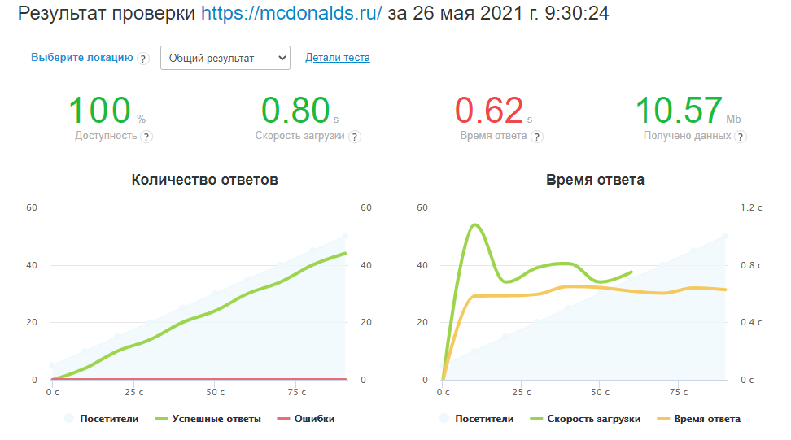

1. Результат нагрузочного тестирования сайта macdonalds.ru

По результатам тестирования было выявлено, что сайт имеет скорость загрузки 0.80 секунд и время ответа 0.62 секунды (см. рис.1).

Скорость времени ответа и загрузки превышает 400 миллисекунд, что не является оптимальным результатом и влияет на количество просмотров сайта.

1. **Тестирование пользовательских интерфейсов(юзабилити)**

Была сделана выборка по целевой группе посетителей предприятия Макдональдс и на основе анкетирования составлен отчет об юзабилити пользовательского интерфейса данной ИС.

Отчет

**80%** опрашиваемых имеют трудности с заказом через электронный терминал самооплаты, поскольку интерфейс системы не позволяет быстро найти требуемую позицию.

**15%** опрашиваемых не имеют трудностей с пользовательским интерфейсом данной системы.

И **5%** опрашиваемых жалуются на расположение заказов для доставщиков, которые находятся на одной выдаче с заказами для обычных посетителей ПБО.

На основе отчета был сделан вывод, что в ИС ООО «Макдональдс» имеются проблемы, связанные с удобностью пользовательского интерфейса, а также проблемы, связанные с функционалом ИС.

27.05.2021

**«Регламенты обновления, технического сопровождения ИС»**

**ООО «Future Tech»**

**Регламент обновления версий ИС «Макдональдс»**

|  |
| --- |
| **Москва 2021** |

версия 1.0

Оглавление

1 Состав обновляемых Автоматизированных систем 30

1.1 Электронные терминалы самооплаты 30

1.2 Кассовые аппараты 30

1.3 Терминалы печати заказов 30

1.4 Терминалы выдачи заказов 30

1.5 Операционная система фритюра для жарки картофеля фри 31

2 Общий порядок обновления всех АС 31

2.1 Обновление ситемы дистанционно и без вмешательства в функционал 31

2.2 Обновление системы с вмешательством в функционал………………………………………………….31

2.3 Состав содержащихся в рассылке сведений: 32

3 Работы после окончания обновления 33

# Состав обновляемых Автоматизированных систем

# Электронные терминалы самооплаты

Назначение автоматизированной системы (далее – АС):

* Самостоятельное оформления заказа без помощи сотрудников компании;
* Предоставление информации о продукции компании;
* Уведомление клиентов о месячных новинках и акциях компании.

Данная АС является одной из главных частей ресторана. Своевременное обновление программного обеспечения терминалов самооплаты позволит сохранить и увеличить количество клиентов компании.

# Кассовые аппараты

Назначение АС:

* Прием и оформление заказов клиентов с помощью кассира;
* Печать чеков;
* Хранение денежных ресурсов.

Обновление операционной системы (далее – ОС) кассовых аппаратов имеет Средний приоритет важности, поскольку эффективность метода оформления заказа через кассира снизилась на 20% по сравнению со статистикой на 2019 год.

# Терминалы печати заказов

Назначение АС:

* Печать листа заказа для сотрудников компании.

Обновление терминалов имеет средний приоритет важности. При обновлении прошивки терминалов печати заказов важно обратить внимание на ошибки предыдущих версий прошивки (определение оставшегося кол-ва чековой ленты и алгоритм печати листа заказа).

# Терминалы выдачи заказов

Назначение АС:

* Отслеживание готовящихся заказов;
* Вызов клиентов для получения заказа;
* Отслеживание количества отданных заказов за период в 1(один) час

# Операционная система фритюра для жарки картофеля фри

Назначение АС:

* Отображение таймера для жарки:
* Отображение состояния фритюра (температура, количество масла, дата и время);

Обновление данной АС имеет низкий приоритет, ввиду отсутствия критических ошибок, которые вызывают отказ или падение производительности.

# Общий порядок обновления всех АС

# Настоящий регламент указывает установку только тех версий, обновление которых возможно дистанционно и без вмешательства в функционал представленных наименований. Подробное пошаговое обновление и список дистрибутива находятся в пункте 2.3. Ответственность за последствия установки нового программного обеспечения либо обновлений существующего программного обеспечения, возлагается на специалиста, курирующего данную ИС, а также выполнившего фактическую установку. Важно: все работы по обновлению АС должны проводится в период времени с 0:00 по 5:00 по Московскому времени, когда ресторан находится под обслуживанием ночного штата сотрудников

# Для всех обновлений, связанных с прямым изменением функционала и вмешательством в систему, а также с внедрением принципиально новых функций, будет проведена установка в соответствии с планом регламентных работ непосредственно сразу в автоматизированные системы.

Сообщение о таких типах работ рассылается менеджерам и отделу кадров компании за 1(одну) неделю до предполагаемого обновления и содержит краткую информацию об работе:

* Состав работы;
* Порядок проведения работы;
* Список затрагиваемых АС;
* Требуется ли специалист для проведения работы

# 2.3 Состав содержащихся в рассылке сведений:

* Дата и время обновления АС, продолжительность обновления;
* Время, после которого АС снова станет доступна;
* Состав изменений новой версии;
* Резервные копии обновления и резервные копии предыдущей версии системы;

Процесс обновления АС:

1. За неделю до даты обновления оператор делает рассылку-уведомление на email менеджеров компании об обновлении АС;
2. За 5 рабочих дней до даты обновления оператор повторяет рассылку, а также прикрепляет необходимые файлы для обновления (п.2.3)
3. В день обновления оператор рассылает предупреждение об отключении АС, а также список обновляемых и отключаемых АС.
4. В день обновления специалист дистанционно или очно (в зависимости от АС) устанавливает необходимые обновления и проводит первоначальную проверку работоспособности АС;
5. Специалист проводит первоначальное тестирование работоспособности обновления;
6. В случае успешной установки специалист уведомляет ответственного менеджера об окончании работ.

# Работы после окончания обновления

После окончания установки обновления оператор производит финальную проверку работоспособности всех установленных на АС обновлений. При возникновении ошибок, оператор делает откат АС до прежнего состояния, а также отзывает обновление системы для дальнейшего исправления. Если же проблем не возникло, оператор оповещает менеджеров компании об успешной установке обновлений на указанные АС. Также, в течение 2 недели после установки обновлений главный менеджер (ассистент директора) обязан составить и отправить отчет о работоспособности АС после обновления, а также описать все проблемы, с которыми столкнулся штат сотрудников при использовании указанных АС после обновления

# Периодичность обновления

Периодичность обновления данных АС различна и основывается на их приоритете:

* Электронные терминалы самооплаты – раз в 20 суток;
* Кассовые аппараты – раз в 35 суток;
* Терминалы печати заказов – раз в 25 суток;
* Терминалы выдачи заказов – раз в 35 суток;
* Операционная система фритюра для жарки картофеля фри – раз в 3(три) месяца.

**Общество с ограниченной ответственностью**

**«Макдональдс»**

**У Т В Е Р Ж Д А Ю**

**Гундоров А.Е.,**

**Генеральный директор**

**ООО «Future Tech»**

**Информационная система «Макдональдс»**

**Регламент по техническому сопровождению**

**Москва 2021**

Оглавление

1 Введение 33

2 Техническое сопровождение автоматизированных систем в ИС«Макдональдс»…………………………………………………………………..33

2.1 Техническое сопровождение электронных терминалов самооплаты………………………………………………………………………..33

2.2 Техническое сопровождение кассовых аппаратов 36

2.3 Техническое сопровождение терминалов печати заказов 36

2.4 Техническое сопровождение терминалов выдачи заказов 36

2.5 Техническое сопровождение ОС фритюра для жарки картофеля фри……………………………………………………………………37

# Введение

Данный регламент предназначен для специалистов по техническому сопровождению информационной системы «Макдональдс» (Далее – ИС). Документ содержит порядок действий, требуемых для корректного мониторинга и сбора сведений о системе.

При возникновении вопросов и/или замечаний, следует обратиться в службу техподдержки ООО «Future Tech».

# Техническое сопровождение автоматизированных систем в ИС «Макдональдс»

## Техническое сопровождение электронных терминалов самооплаты.

Для подтверждения корректной работы терминала согласно стандартам качества компании, нужно выполнить следующие шаги:

* Найти терминал оплаты в ПБО

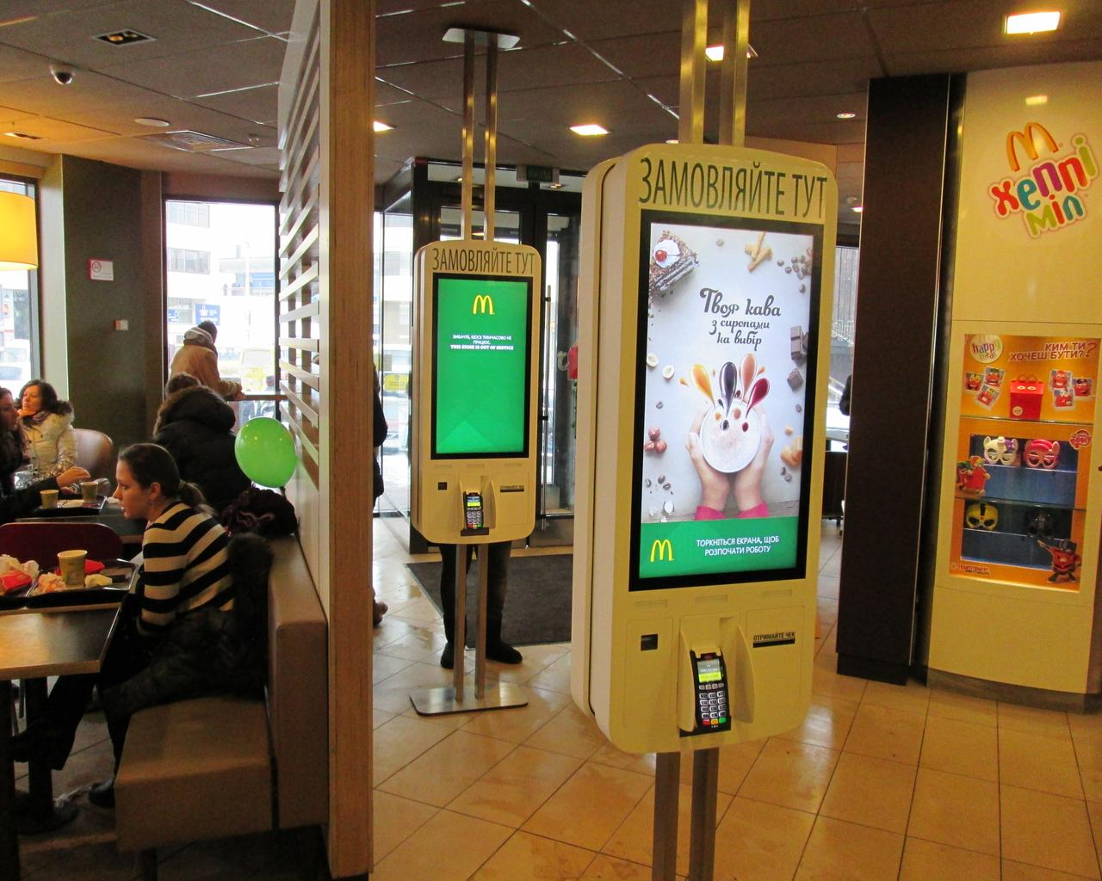

1. Примерный вид электронного терминала самооплаты

* Нажать на экран и выбрать любую позицию, если результат, как на картинке, то функция заказа работает корректно

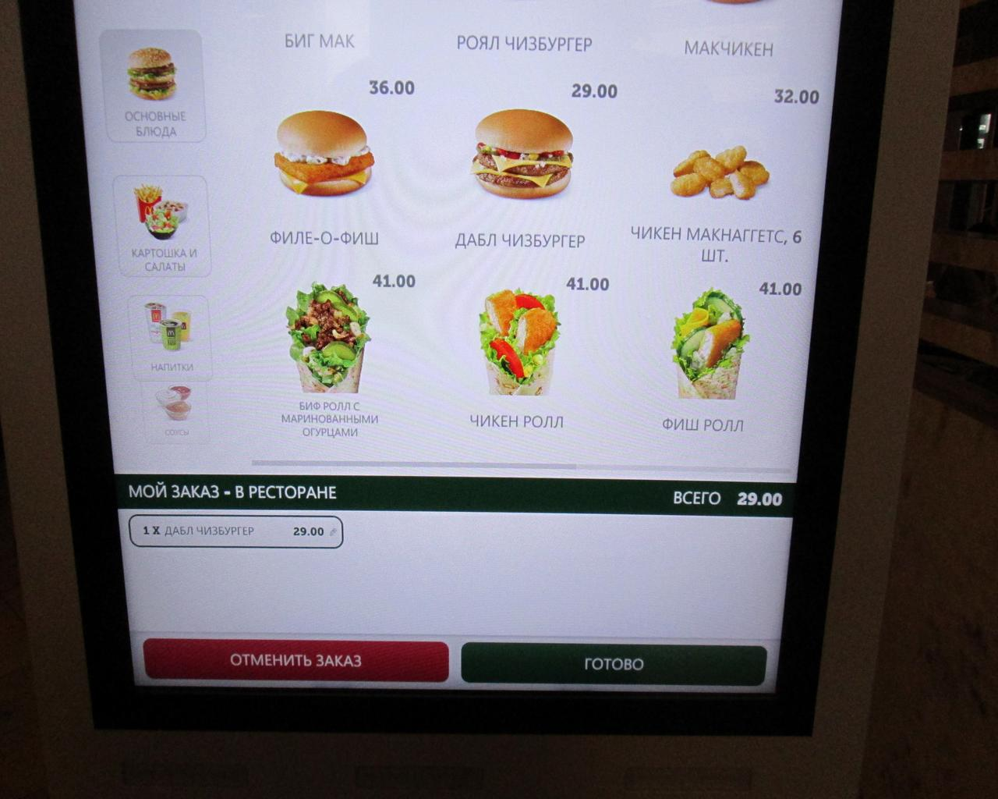

2. Окно терминала с одной позицией в корзине

* Оплатить заказ выбрав оплату картой. Если на терминале оплаты будет написано “Операция успешна”, все сделано правильно.

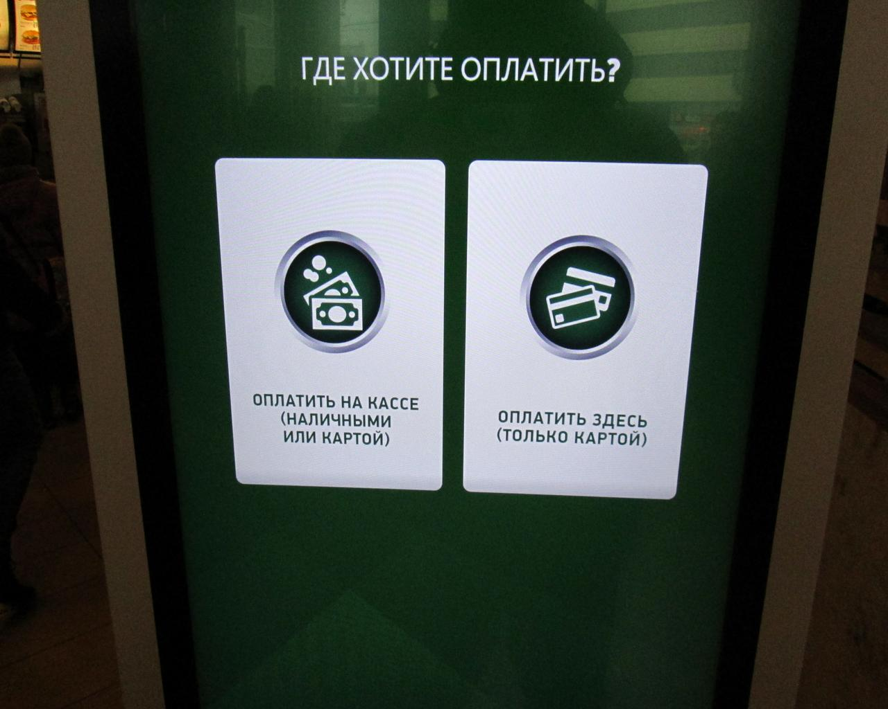

3. Выбор метода оплаты

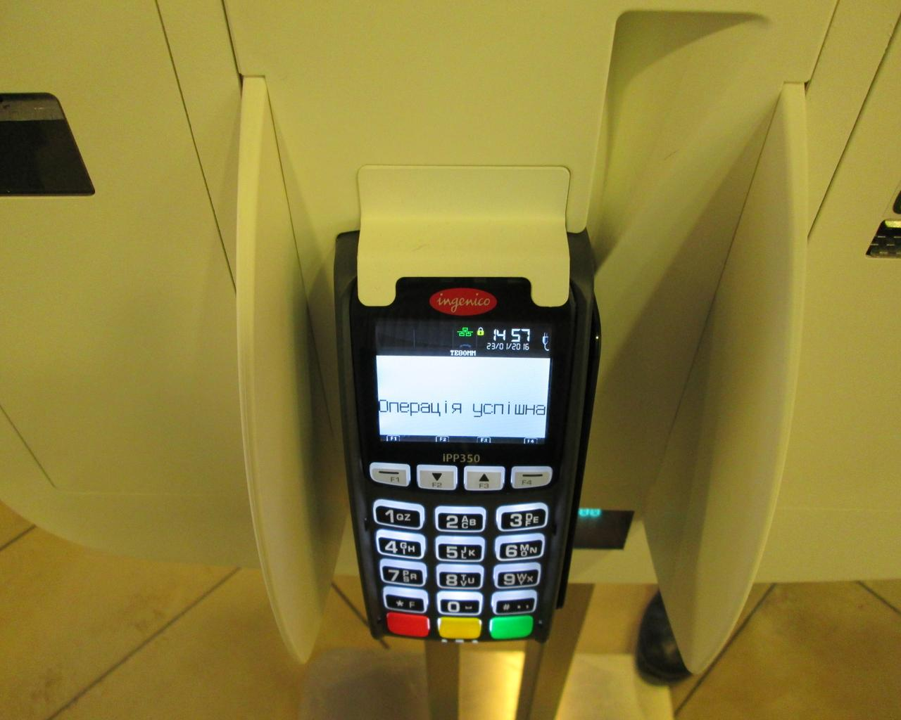

4. Надпись "Операция успешна"

* Проверить наличие чека, в отверстие для чека. Если чек вышел, все сделано правильно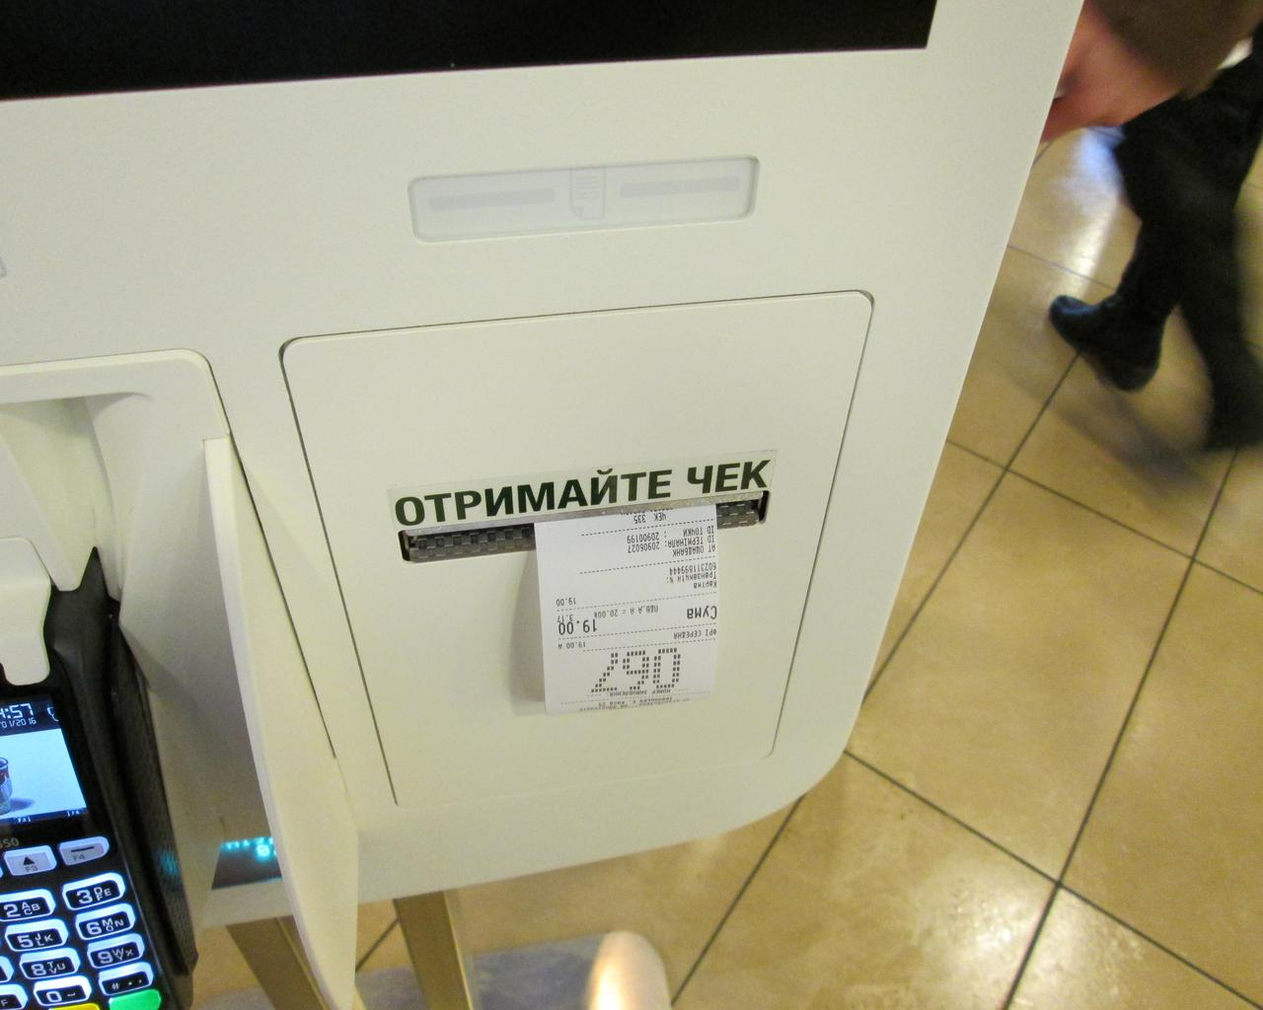

5. Чек в отверстии для чека

## Техническое сопровождение кассовых аппаратов.

Для подтверждения корректной работы кассового аппарата согласно стандартам качества компании, нужно выполнить следующие шаги:

* Зайти в меню кассового аппарата, нажав на него, чтобы он вышел из состояния ожидания, если в результате терминал вышел из состояния ожидания и появилось меню, то все работает корректно.
* Нажать на позицию “Чизбургер”. Если результате данная позиция появилась в области текущих позиций справа от главного меню, то все работает корректно.
* Нажать на кнопку “подтверждение заказа”. Если заказ подтвержден, отсек для денег открыт, а чек заказа успешно распечатан кассовым аппаратом, то проверка работоспособности закончена; Кассовый аппарат соответствует всем стандартам качества.

## Техническое сопровождение терминалов печати заказов.

Для подтверждения корректной работы терминала печати заказов согласно стандартам качества компании, нужно выполнить следующие шаги:

* В терминале нажать на серый рычаг справа сверху от пинпада. Если по нажатию терминал открылся, то доступ к терминалу есть и все работает верно.
* Проверить печать чековой ленты, нажав на кнопку “Feed”, которая находится рядом с серым рычагом. Если терминал начал выдавать пустую чековую ленту, то доступ к печати есть и все работает верно.
* Дождаться появления тестового заказа на табло заказов, после чего нажать кнопку 1 на пинпаде печати заказов. Если по нажатию кнопки терминал напечатал лист заказа, то доступ к печати заказов есть, проверка работоспобности завершена и все работает верно.

## Техническое сопровождение терминалов выдачи заказов.

Для подтверждения корректной работы терминала выдачи заказов согласно стандартам качества компании, нужно выполнить следующие шаги:

* Дождаться, когда на табло появится заказ. Если на табло появился номер и состав заказа, то доступ к получению заказов есть, терминал работает корректно.
* Нажать на заказ на терминале выдачи заказов. Если заказ исчез на одном экране и появился в виде трехзначного номера на другом, то доступ к выдаче заказов есть, опция выдачи работает корректно.
* После выдачи заказа нажать на трехзначный номер. Если номер окрасился в желтый цвет, а после исчез, то терминал выдачи заказов работает корректно, проверка работоспособности окончена.

## Техническое сопровождение ОС фритюра для жарки картофеля фри.

Для подтверждения корректной работы ОС фритюра согласно стандартам качества компании, нужно выполнить следующие шаги:

* На панели фритюра нажать на кнопку “Вкл”. Если по результату слышен звуковой сигнал и на панели фритюра появилась надпись “Включение”, то доступ к запуску фритюра есть, все работает корректно.
* После включения нажать на кнопку для выбора картофель “Крт”, а потом на кнопки выбора линии “🡨” и “🡪”. Если в результате данных действий панели одной из линий горит надпись “Дер”, а на другой – “Фри”, то доступ к выбору линии и типа картофеля есть, все работает исправно.
* Нажать на кнопку, которая находится под панелью с надписью “фри”. Если прозвучал звуковой сигнал и начался отчет таймера, то доступ к установке таймера есть, все работает исправно.
* Проверить время таймера. Если начальное время таймера 2 минуты 40 секунд, то таймер установлен верно.
* По прошествии 10 секунд и появлении надписи “Встр” на панели, нажать на кнопку под панелью. Если в результате этих действий прозвучал звуковой сигнал, надпись “Встр” исчезла, а таймер продолжил работать, то функция напоминания “встряхнуть” работает исправно.
* По прошествии 2 минут и 30 и появлении надписи “Готов” на панели, нажать кнопку под панелью. Если прозвучал звуковой сигнал и появилась надпись “Q5”, то работоспособность фритюра в режиме работы с картошкой фри подтверждена.
* Провести аналогичные действия с линей фритюра, на панели которой написано “Дер”. Если по выполнению всех действий прозвучал звуковой сигнал и появилась надпись “Q9”, то работоспособность ОС фритюра подтверждена.

ООО «Макдональдс»

«Автоматическая система рассылки расписания и учета замен/больных»

«АвтоСРР»

РУКОВОДСТВО ПОЛЬЗОВАТЕЛЯ

|  |
| --- |
| **Москва 2021** |

Аннотация

Настоящий документ представляет собой руководство пользователя (далее – Руководство) информационной автоматизированной системы рассылки расписания и учета замен/больных (далее – АвтоСРР).

Пользовательский интерфейс АвтоСРР, а также его функционал и назначение обеспечивают информационную поддержку деятельности менеджеров и отдела кадров ООО «Макдональдс».

Руководство определяет порядок взаимодействия с ИС АвтоСРР.

Перед работой пользователя с АвтоСРР рекомендуется внимательно ознакомиться с настоящим руководством.

Документ подготовлен в соответствии с РД 50-34.698-90 - в части структуры и содержания документов, и в соответствии с ГОСТ 34.201-89 - в части наименования и обозначения документов.

Содержание

1 Введение 45

1.1 Область применения 45

1.2 Краткое описание возможностей 45

1.3 Уровень подготовки пользователя 45

2 Назначение и условия применения…………………………………………47

2.1 Виды деятельности, функции, для автоматизации которых предназначено данное средство автоматизации 47

2.2 Условия, при соблюдении которых обеспечивается применение АвтоСРР в соответствии с назначением. 47

3 Подготовка к работе………………………………………………………….49

3.1 Состав и содержание дистрибутивного носителя данных 49

3.2 Порядок загрузки данных и программ 49

3.2.1 Запустить исполняемый файл на дистрибутивном носителе данных;……………………………………………………………………..49

3.2.2 Выполнить установку в соответствии с менеджером распаковки, выбрав удобное место для расположения АС…………………………...49

3.2.3 Нажать на ярлык программы “АвтоСРР”;…………………………49

3.2.4 Произвести авторизацию в соответствии с должностью клиента (Менеджер, сотрудник отдела кадров)……………………………………49

3.3 Порядок проверки работоспособности 49

4. Описаниеопераций………………………………………………………50

4.1 Описание всех выполняемых функций, задач, комплексов задач, процедур 50

5 Аварийные ситуации…………………………………………………………51

5.1 Действия по восстановлению программ и/или данных при отказе магнитных носителей или обнаружении ошибок в данных 51

5.2 Действия в случаях обнаружении несанкционированного вмешательства в данные 51

5.3 Действия в других аварийных ситуациях 51

Перечень принятых сокращений……………………………………………………...52

1. Введение
   1. Область применения

Настоящая ИС применяется для оптимизации бизнес-процессов рассылки расписания и учета отсутствующих сотрудников. ИС предназначена для использования сотрудниками отдела кадров, а также менеджерами ПБО «Макдональдс».

* 1. Краткое описание возможностей

АвтоСРР разработана как десктоп приложение и предполагает установку на компьютер. Позволяет производит рассылку расписания в виде электронного файла с разрешением pdf, а также имеет свою базу данных с сотрудниками, которые взяли больничный лист или отдали свою смену другому.

Функции:

* Выбор почт для рассылки;
* Возможность быстро отправить на печать;
* Рассылка расписания по таймеру;
* Возможность редактировать каждую страницу в случае ошибки;
* Просмотр базы данных заболевших (Когда был взят БЛ, когда БЛ кончается, когда можно поставить смену) и отдавших смену (кто отдал смену, кто принял смену, дата смены и её время в часах)
  1. Уровень подготовки пользователя

Пользователи системы должны иметь опыт эксплуатации персонального компьютера и операционной системы Microsoft Windows 8.1 или Microsoft Windows 10, уметь обращаться c Microsoft Excel, файлами с расширением PDF. Администратор системы должен обладать практическим опытом выполнения работ по установке, настройке и администрированию программных и технических средств, выполненных на платформе Microsoft Windows 8.1/10 и СУБД MS SQL Server.

1. Назначение и условия применения
   1. Виды деятельности, функции, для автоматизации которых предназначено данное средство автоматизации

Данная АС позволяет оптимизировать и облегчить процесс оповещения работников о новом расписании, что позволит сократить количество невыходов и опозданий на смену. Учет контроля и больных позволит прогнозировать количество прочих сотрудников на смене для работы с максимальной эффективностью и без перебоев.

* 1. Условия, при соблюдении которых обеспечивается применение АвтоСРР в соответствии с назначением.

Успешная реализация и применение АС АвтоСРР возможны при обязательном соблюдении следующих условий:

**Сервер:**

– процессор не ниже Intel Core i5;

– ОЗУ не менее 8 ГБ;

– свободное дисковое пространство минимум 5гб

МБ;

– монитор 1024×768 и выше;

– клавиатура;

– мышь.

- ОС MS Windows Server 2019 (64

bit version);

- СУБД SQL Server 2005 SP2.

**Рабочая Станция:**

– процессор не ниже Intel Core i3 или аналог;

– ОЗУ не менее 4гб МБ;

– монитор 1024×768 и выше;

– клавиатура;

– принтер;

– мышь;

– ОС MS Windows 8.1 или MS Windows 10;

– Любой веб-браузер (Google chrome, Yandex, Opera GX)

ЛВС со стандартным сетевым протоколом TCP/IP.

1. Подготовка к работе
   1. Состав и содержание дистрибутивного носителя данных

Дистрибутивный носитель данных содержит единственный исполняемый файл с расширением EXE и названием “АвтоСРР”.

После установки, которая описана в пункте 3.2, Никаких дополнительных действий, проводимых на клиентских рабочих местах, не требуется, система готова.

* 1. Порядок загрузки данных и программ
     1. Запустить исполняемый файл на дистрибутивном носителе данных;
     2. Выполнить установку в соответствии с менеджером распаковки, выбрав удобное место для расположения АС.
     3. Нажать на ярлык программы “АвтоСРР”;
     4. Произвести авторизацию в соответствии с должностью клиента (Менеджер, сотрудник отдела кадров)
  2. Порядок проверки работоспособности

Работоспособность системы не требует от пользователя никакой дополнительной проверки – если АвтоССР успешно наладила соединение с СУБД, а также авторизован пользователь, то система находится в штатном, рабочем режиме.

1. Описание операций
   1. Описание всех выполняемых функций, задач, комплексов задач, процедур

Функции:

* Выбор почт для рассылки – позволяет выбрать штат сотрудников из списка, который можно подготовить заранее, для рассылки сообщений через электронную почту.
* Возможность быстро отправить на печать – отправление определенных страниц или расписания полностью на печать в подключенный принтер.
* Рассылка расписания по таймеру – возможность задать таймер для отложенной отправки расписания
* Возможность редактировать каждую страницу в случае ошибки – быстрое редактирование страницы перед отправкой.
* Просмотр базы данных заболевших (Когда был взят БЛ, когда БЛ кончается, когда можно поставить смену) и отдавших смену (кто отдал смену, кто принял смену, дата смены и её время в часах).

1. Аварийные ситуации
   1. Действия по восстановлению программ и/или данных при отказе магнитных носителей или обнаружении ошибок в данных

В случае отказа магнитных носителей или обнаружении ошибок в данных следует обратиться к системному администратору. Также необходимо производить резервное копирование системы и всех её данных раз в 5 дней.

* 1. Действия в случаях обнаружении несанкционированного вмешательства в данные

При обнаружении работником несанкционированного вмешательства в данные необходимо выполнить следующие действия:

* Завершить сеанс работы в программе;
* По возможности отключить интернет на ЭВМ, где была сессия в АС АвтоСРР;
* Связаться с системным администратором.
  1. Действия в других аварийных ситуациях

В случае других, непредвиденных в руководстве пользователя ситуаций, работнику требуется:

* Завершить сеанс работы в программе (Возможно экстренное завершение без сохранения данных, если того требуют обстоятельства (пожар и т.д.))
* Сообщить о ситуации системному администратору с подробным отчетом (Дата, номер ЭВМ, должность и ФИО сотрудника, столкнувшегося с проблемой, краткое описание проблемы).

Перечень принятых сокращений

Автоматическая система рассылки расписания и учета замен/больных – автоСРР.

Информационная система – ИС.

Автоматизированная система – АС.

Руководство пользователя – мануал, руководство.

Больничный лист – БЛ.

**31.05.2021**

# «Применение документации систем качества. Оценка качества функционирования информационной системы. CALS технологии»

Плюсы внедрения CALS технологий в информационную систему «Макдональдс»:

* Сокращение количества ошибок и отказов системы, благодаря которым увеличивается жизненный цикл, увеличивается эффективность и скорость информационной системы, а также повышается её качество;
* Отказ от бумажной документации и переход к электронному документированию, преимущественно с наличием цифровых подписей;
* Непрерывное корректирование и усовершенствование с целью создания оптимальной модели управления.
* Автоматизация отдельных элементов производства и формирование сопутствующих информационных потоков управления данными.

Для внедрения CALS в информационную систему «Макдональдс» требуется:

1. Рассчитать затраты на разработку информационной системы CALS;
2. Рассчитать время на создание, поддержки, тестирования информационной системы CALS;
3. Произвести расчет затрат на внедрение и техническое сопровождение системы экономии времени и средств на документооборот;

В ИС «Макдональдс» выбор технологии CALS является обоснованным, поскольку жизненный цикл данной системы может быть продлен и улучшен, система не соответствует данным стандартам:

* Бумажная документация (решение – переход на электронную техническую документацию с проверкой цифровой подписи). Решение данной проблемы поможет обеспечить более быструю работу с документами, что повысить эффективность работы предприятия.
* Отсутствие каталогизирования данных (решение – провести каталогизирования в соответствии с нормами CALS-технологий). Каталогизация позволит быстрее ориентироваться в электронной документации, что повысит эффективность и скорость работы предприятия
* Отсутствие весомой информационной поддержки на всех этапах жизненного цикла предприятия (решение – внедрение CALS-технологий для обеспечения всей необходимой информации по всем этапам проекта). Данное решение позволит собирать статистику, видеть более полную картину, а также делать прогнозы состояния и обновления для всех этапов жизненного цикла информационной системы.
* Низкий уровень кооперации среди различных предприятий компании (решение – обеспечить высокий уровень кооперации среди предприятий, посредством ввода стандартизации обработки информации). Повышение уровня кооперации облегчит связь разных предприятий компании, что позволит производством заказывать у друг друга недостающие товары более быстро. Данное решение позволит повысить КПД предприятий.

**31.05.2021**

**«Техническое сопровождение, сохранение и восстановление базы данных»**

**Общество с ограниченной ответственностью**

**«Макдональдс»**

**Информационная система «Макдональдс»**

**Регламент резервного копирования данных**

**Москва 2021****Содержание**

**Содержание** 53

**1. Список терминов и определений** 54

**2. Общие положения** 55

**3. Порядок резервного копирования** 57

**4. Контроль результатов резервного копирования** 58

**5. Ротация носителей резервной копии** 59

**6. Восстановление информации из резервных копий** 60

**Приложение №1 - Перечень резервируемой информации** 61

**Приложение №2 –** **Перечень лиц, ответственных за резервное копирование** 61

**Приложение №3 - Методика резервного копирования** 62

**Приложение №4 - Методика восстановления данных** 64

# 1. Список терминов и определений

* **Заказчик** – Компания ООО «Макдональдс»
* **Исполнитель** – Компания ООО «Future Tech».
* **ГСА (группа системных администраторов)** - группа сотрудников Исполнителя, обеспечивающая развитие и устранение сложных неисправностей ИТ-инфраструктуры Заказчика.
* **ГТП (группа технической поддержки)** – группа сотрудников Исполнителя, обеспечивающая техническую поддержку сотрудников Заказчика.
* **ИТ-инфраструктура** - совокупность аппаратного и программного обеспечения компании Заказчика, а также правил и методов их настройки, обеспечивающих технологию совместной работы сотрудников Заказчика.
* **Сотрудник технической поддержки** – сотрудник Исполнителя из числа ГСА.
* **Заявка** – запрос сотрудника предприятия к службе технической поддержки на решение какой-либо технической проблемы. Заявка содержит описание проблемы и электронный адрес сотрудника.
* **Ресурс файлового сервера (далее Ресурс)** – это каталог на файловом сервере, предназначенный для хранения файлов в целях, указанных в заявке на создание ресурса.

# 2. Общие положения

Настоящий Регламент проведения резервного копирования (восстановления) программ и данных, хранящихся на серверах ИТ-инфраструктуры Заказчика ООО «Макдональлдс» разработан и утвержден с целью:

* Определения порядка резервирования данных для последующего восстановления работоспособности автоматизированных систем Заказчика при полной или частичной потере информации, вызванной сбоями или отказами аппаратного или программного обеспечения, ошибками пользователей, чрезвычайными обстоятельствами (пожаром, стихийными бедствиями и т.д.);
* Определения порядка восстановления информации в случае возникновения такой необходимости;
* Упорядочения работы сотрудников Исполнителя и Заказчика при работе с мероприятиями по резервному копированию и восстановлению файлов.

В регламенте документируются действия, которые выполняются при следующих мероприятиях:

* Резервное копирование;
* Контроль резервного копирования;
* Хранение резервных копий;
* Полное или частичное восстановление данных и приложений.

Резервному копированию подлежит информация следующих категорий:

* персональная информация штата сотрудников (личные дело на файловых серверах);
* информация, необходимая для восстановления серверов и систем управления базами данных (далее – СУБД);
* информация автоматизированных систем (далее – АС), в т.ч. баз данных;
* рабочие копии установочного дистрибутива рабочих станций;

Машинным носителям информации, содержащим резервную копию, присваивается гриф конфиденциальности по наивысшему грифу содержащихся на них сведений в соответствии с «Перечнем сведений составляющих коммерческую тайну» Заказчика.

# 3. Порядок резервного копирования

Резервное копирование АС производится при наличии следующих данных:

* Состав и объем копируемых данных, периодичность проведения резервного копирования (из Перечня резервируемых данных - по форме, приведенной в Приложении №1);
* Максимальный срок хранения резервных копий (1 месяц);
* Архив на 1-е число текущего месяца;
* Архив, сделанный в текущую ночь.

Система резервного копирования должна обеспечивать производительность, достаточную для сохранения информации, указанной в Перечне (Приложение №1), в установленные сроки и с заданной периодичностью. Методика проведения резервного копирования описана в Приложении №3.

О выявленных попытках несанкционированного доступа к резервируемой информации, а также иных нарушениях информационной безопасности, произошедших в процессе резервного копирования, сообщается в Службу безопасности Заказчика служебной запиской в течение рабочего дня после обнаружения указанного события. Ответственным является администратор резервного копирования (согласно Приложению №1).

# 4. Контроль результатов резервного копирования

Контроль результатов всех процедур резервного копирования осуществляется ответственными должностными лицами, указанными в Приложении №2, в срок до 22 часов рабочего дня, который идет после дня выполнения этих процедур.

При обнаружении ошибки лицо, ответственное за контроль результатов (согласно Приложению №2), сообщает в ГТП до 18 часов текущего рабочего дня.

На время всего периода времени, когда система резервного копирования не функционирует (находится в аварийном состоянии), файлы, обозначенные для резервного копирования, должны быть скопированы вручную с использвованием файловых систем и достаточным дисковым пространством.

# 5. Ротация носителей резервной копии

Система резервного копирования должна быть адаптивна к ротации носителей резервных копий. Ротация носителей копий должна производится периодично и без потери информации на них. Также система должна обеспечивать восстановление текущей информации АС, даже если одно из устройств, предназначенных для резервного копирования, отказало. При возникновении необходимости замены носителей информации, Исполнитель заблаговременно (срок – минимум 10 календарных рабочих дней) согласовывает с Заказчиком заявку и спецификации новых носителей информации.

Все процедуры по работе с носителями информации (загрузка, выгрузка, перемещение в службу безопасности и др.) производятся ответственным администратором резервного копирования (согласно Приложению №2) по запросу, а также в присутствии ответственного сотрудника из службы безопасности Заказчика (согласно Приложению №2).

Разрешается использование старых носителей с истекшим сроком хранения информации в качестве новых, при условии, что данные носители пройдут форматирование.

Конфиденциальная информация с носителей, которые перестают использоваться в системе резервного копирования, должна быть отформатирована. Для таких носителей должно использоваться низкоуровневое форматирование.

# 6. Восстановление информации из резервных копий

При возникшей необходимости восстановления данных из резервных копий, подается заявка владельца информации, которая согласована с ответственным за информационные ресурсы заказчика (согласно приложению №2).

Процедура восстановления информации из резервной копии осуществляется в соответствии с методикой восстановления информации (Приложение №4).

После поступления заявки, восстановление данных осуществляется в максимально короткие сроки, ограниченные техническими возможностями системы, но не более одного рабочего дня.

# Приложение №1 - Перечень резервируемой информации

|  |  |  |
| --- | --- | --- |
| **№** | **Адрес хранения** | **Примечание** |
| 1 | \\server\SystemState | Состояние контроллера домена сервера |
| 2 | \\server\D:\IllnessWorkersInfo | Информация о заболевших с диска D |
| 3 | \\server\E:$ | Общая информация и персональные данные компании (диск E) |

# Приложение №2 - Перечень лиц, ответственных за резервное копирование

|  |  |  |
| --- | --- | --- |
| **№** | **Выполняемая роль** | **ФИО ответственного сотрудника** |
| 1 | Первоначальная настройка системы резервного копирования (создание медиа-сетов, расписаний, оповещений). Запуск в промышленную эксплуатацию системы резервного копирования. | Мамичев Никита Олегович, технический специалист ООО “Future Tech” |
| 2 | Внесение существенных изменений в настройку системы резервного копирования. | Куракин Николай Владимирович, технический специалист ООО “Future Tech”. |
| 3 | Анализ логов резервного копирования, отслеживание необходимости изменений настроек резервного копирования, обеспечение ротирования носителей. | Куракин Владимир Николаевич, специалист технической поддержки БД ООО «Future Tech» |
| 4 | Ротирование носителей, проверка корректности резервной копии, обеспечения хранения резервной копии вне офиса на случай катастрофы. | Климкина Анна Александровна, системный администратор ООО «Future Tech» |

# Приложение №3 - Методика резервного копирования

Для организации системы резервного копирования используется программное обеспечение (далее - ПО) фирмы Aomei версии 6.5.1. Сервер резервного копирования предлагается установить в ПБО «Макдональдс», которое находится по адресу Россия, Москва, проспект Мира, 119с547. Для оптимизации расходов на развертывание и установку системы резервного копирования, запись резервной копии буде осуществлена на жесткий диск.

С помощью указанного ПО выполняются такие действия, как:

1. Задача режимов и расписания резервного копирования персональных данных компании Заказчика;
2. Операции по выгрузке и загрузке носителей информации;
3. Мониторинг состояния выполнения заданий;
4. Запуск процедур восстановления информации.

Во избежание нагруженности ИС, все операции по резервному копированию информации необходимо проводить в ночное время суток, начиная с 23 часов по МСК. Существуют три набора резервных копий:

1. Месячный набор. Записывается информация на первое число текущего месяца. Срок хранения – месяц. Хранится на сервере резервного копирования.

2. Недельная копия. Записывается в ночь на вторник и в ночь на пятницу. Срок хранения – пятничная копия – до следующего вторника, понедельничная копия – до пятницы. Хранится на сервере.

# Приложение №4 - Методика восстановления данных

Восстановление информации, которое не связано с экстренной необходимостью (потеря работоспособности ИС или её компонентов), выполняется на основании заявки, оформленной в электронном виде и отправленной на email технического специалиста ООО «Future Tech» Куракина Владимира Николаевича.

В процессе восстановления резервной копии следует руководствоваться инструкциями по восстановлению информации из резервных копий, описанных в документации, прилагающейся к системе резервного копирования ПО AOMEI Backupper Standard 6.5.1.